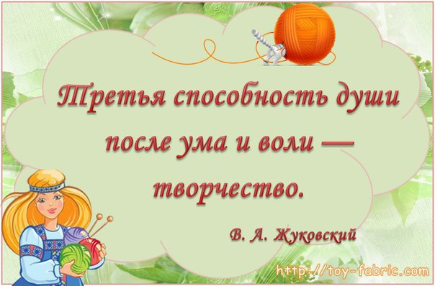

**Родительское собрание на тему**

**Цели:**

* выявить представления родителей о способностях детей;
* познакомить с понятием «способности», «творческие способности»;
* показать необходимость развития творческого потенциала детей в семье;
* учить выявлять и развивать творческие способности у детей.

**Предварительная работа с детьми:**

Чтение художественной литературы: Н. Носов «На горке», К. Д. Ущинский «Проказы старухи зимы», Г.Х. Андерсен «Снежная королева», В. Бианки «Синичкин календарь», В. Даль «Старик – годовик», Л.Н. Толстой «Птичка».

Заучивание наизусть пословиц и поговорок о зиме, заучивание наизусть стихов о зиме. Рассматривание репродукций картин известных художников: Н.Репин «Зима», Н.Богданов-Бельский «Дети на санках», Н. Касаткин «Соперницы», Карл Розен «Зимний лес», К. Крыжицкий «Лес зимой».

**Ход собрания**

**- Зачем нужно развивать творческие способности?**

Сегодня к ребенку и человеку вообще предъявляются все более высокие требования, соответствие которым помогает ему в жизни, в профессиональной деятельности, в решении проблем. Творческий подход к той или иной ситуации помогает подобрать различные варианты и выбрать наиболее подходящий. Конечно, у каждого ребенка творчество проявляется по-разному, у кого-то – в большей степени, у кого-то – в меньшей. Но если у ребенка есть хоть малейшие творческие способности, то ему будет гораздо легче учиться, трудиться, строить отношения с окружающими людьми, справляться с трудностями.

Пожалуй, каждому родителю хотелось бы, что бы его ребенок вырос творческой личностью. Ничем не ограниченное воображение, свободный полет фантазии, хорошая интуиция – все эти факторы являются необходимым условием творчества, которое потом преобразовывается в различные открытия и изобретения. Поэтому, если родители хотят видеть свое чадо творческой личностью, они должны стимулировать развитие творческого потенциала у ребенка.

**Что такое творческие способности?**

Творческие способности – комплексное понятие, которое включает в себя следующие составляющие:

* стремление к познанию;
* умение познавать новое;
* живость ума;
* умение в привычных вещах, явлениях находить нестандартное;
* стремление к открытиям;
* умение применять на практике, в жизни полученные знания, опыт;
* свободное воображение;
* фантазия и интуиция, в результате которых появляются изобретение, открытия, что-то новое.

**Что способствует развитию творческой активности у ребенка?**

На развитие творческих способностей у ребенка положительно влияют различные виды детской деятельности:

* Окружающий мир.
* Развивающие игры и игрушки.
* Рисование.
* Лепка.
* Чтение.
* Музыка.
* Аппликация.

- Сегодня дети подготовили для вас небольшой концерт, посвященный одному из времен года Зиме, давайте послушаем, какие стихи знают дети о зиме ( чтение стихов). А вы, дорогие родители, знаете пословицы и поговорки о зиме. Предлагаем вам посоревноваться со своими детьми. Вы поочереди будете называть пословицы и поговорки, а затем подсчитаем, кто больше знает: дети или родители.

- В конце нашего собрания, мы предлагаем вам совместно со своим ребенком сделать поделку или нарисовать рисунок, посвященный зиме.

